
附件1

AFRD100/B3防火门监控系统

技
术
规
格
书

项目名称：xxx防火门监控系统
甲 方：XXXXXXXXXXXXX有限公司
乙 方：安科瑞电气股份有限公司
日 期：xxxx 年 xx 月 xx 日

目 录
1 概述 1
1.1 用户需求 1
1.2 设计范围 1
1.3 设备清单 1
1.4 通讯网络拓扑图 1
2 基本功能 1
2.1 监控报警功能 1
2.2 联动功能 1
2.3 故障报警功能 1
2.4 启动功能 1
2.5 复位功能 1
2.6 自检功能 1
2.7 记录存储与查询功能 1
2.8 打印功能 2
2.9 电源切换功能 2
2.10 消音功能 2
3 主要技术参数 2
3.1 电源 2
3.2工作制 2
3.3 通讯方式 2
3.4 监控容量 2
3.5 监控报警项目及参数 2
3.6 故障报警项目 2
3.7 控制输出 2
3.8 自检项目 2
3.9 事件记录 3
3.10 操作分级 3
3.11 使用环境条件 3
4 安装与接线 3
4.1 布线规范 3
4.2 设备安装 4
4.2.1 安装环境 4
4.2.2 安装要求 4
4.2.3 安装方式 4
4.2.4 端子接线 5
5 附件 7
附件一、系统现场开工确认函 7
附件二、工作联络单 8
附件三、防火门监控系统设备清单 9
附件四、电气火灾监控系统网络拓扑图 9

概述
AFRD100防火门监控系统是安科瑞自主研发的集工业计算机技术、通讯、抗电磁干扰、数字传感器技术和工业现场总线控制技术于一体的智能化系统，该系统适用于机场、轨道交通、隧道、客运枢纽、医院、学校、体育馆、展览馆、星级酒店、高端商业楼盘等场所。
AFRD100/B3型防火门监控器是防火门监控系统的核心，监控器通过二总线与多个防火门监控终端相连，构成集散式防火门监控系统，对防火门的工作状态进行24小时实时自动巡检，对处于非正常状态的防火门给出故障报警提示。在发生火情时，该监控系统自动关闭常开防火门，为火灾救援和人员疏散赢得宝贵时间。
执行标准：本设备符合国家标准GB 29364-2012《防火门监控器》。

用户需求
项目概况及用户需求描述

设计范围
监控设备接入模块的各型号、数量、分布变所、强电井及楼层介绍（可以用表单）；
是否包含调试、施工等。

设备清单
壁挂式AFRD100/B3防火门监控系统设备清单---请列此处或见附件一

通讯网络拓扑图
清晰的《防火门监控系统网络架构拓扑图》---请列此处或见附件二

基本功能

监控报警功能
监控器能接收火灾自动报警系统的信息，报警时发出声光报警信号，同时显示屏指示报警区域，显示报警时间及报警信息，直至监控器手动复位；复位后，若报警信号未消除，报警状态会再次启动。

联动功能
当接收到火灾自动报警系统联动触发的干接点信号时，联动关闭所有常开防火门。

故障报警功能
当监控器出现以下故障时，能发出与监控报警信号有明显区别的声光故障报警信号：
监控器与防火门监控模块之间的连接线断路、短路
监控器与其备用电源间连接线断路、短路
故障报警响应时间：≤100s；
故障报警声信号：手动消除，当再次有报警信号输入时，能再次启动；
故障报警光信号：黄色LED指示灯常亮；
故障期间，非故障回路的正常工作不受影响 ；
被监控防火门监控模块的通讯以及防火门开关状态；

启动功能
在火灾发生或消防演习时，按下启动按键，可立即关闭监控器所监控的所有常开防火门。

复位功能
按下复位键，将监控系统复位至正常监控状态。

自检功能
手动或设备自行检查所有状态指示灯、显示屏、喇叭是否正常。

记录存储与查询功能
监控器自动记录故障、报警、启动、联动、用户操作等信息，包括事件类型，发生时间，发生区域以及事件描述，存储事件记录超过10000条。监控器还能提供记录查询功能。

打印功能
监控器可汉字打印，可打印反馈信息、故障信息、启动信息、用户操作信息。

电源切换功能
紧急状态下，当主电源发生停电、欠压等故障时，监控器可自动切换到备用电源工作，当主电源恢复正常供电时，自动切回到主电源，切换过程中监控器保持连续平稳运行。

消音功能
在发生故障的情况下，监控器会发出相应的报警声加以提示，按“消音”键扬声器终止发出警报，消音指示绿灯亮。消音排除故障过程中如有新的故障发生时，消音指示灯熄灭，扬声器将再次发出警报声。故障消除后，消音指示灯熄灭。

主要技术参数

3.1 电源
- 额定工作电压AC220V（85% ～ 110%）。
- 备用电源：主电源欠压或停电时，维持监控设备工作时间 ≥3小时。

3.2工作制
24小时工作制。

通讯方式
二总线通讯，传输距离500m，可通过区域分机延长通讯传输距离。

监控容量
- 防火门监控器可监控128个模块（可加分机扩展）；
- 可配接AFRD系列配套附件。

监控报警项目及参数
- 火灾自动报警系统的火灾报警信号：报警单元属性（部位、类型）；
- 监控报警响应时间： ≤30s；
- 监控报警声压级（A计权）：≥65dB／1m；
- 监控报警声光信号可手动消除，当再次有报警信号输入时，能再次启动。

故障报警项目
3.6.1 报警项目
- 监控器与监控终端之间的通讯连接线发生短路或断路；
- 防火门与其连接的电动闭门器、电磁释放器、门磁开关之间发生短路或断路。
- 监控器主电源欠压或断电；
- 给电池充电的充电器与电池之间的连接线发生断路或短路；
3.6.2 报警参数
① 故障报警响应时间：≤100s；
② 监控报警声压级（A计权）：≥65dB／1m；
③ 故障报警光显示：黄色LED指示灯，黄色光报警信号保持至故障排除；
④ 故障报警声音信号：可手动消除，当再次有报警信号输入时，能再次启动；
备注：故障期间，非故障回路的正常工作不受影响。

控制输出
报警控制输出：1组无源常开触点；触点容量：AC220V 3A或DC30V 3A。

自检项目
- 指示灯检查：电源、门开、门关、故障、启动；
- 显示屏检查；
- 音响器件检查 ；
- 自检耗时 ≤60s

事件记录
- 记录内容：事件类型、发生时间、终端编号、区域、故障描述，可存储记录不少于1万条；
- 记录查询：根据记录的日期、类型等条件查询。

操作分级
- 日常值班级：实时状态监视、事件记录查询；
- 监控操作级：实时状态监视、事件记录查询、终端远程复位、设备自检；
- 系统管理级：实时状态监视、事件记录查询、终端远程复位、设备自检，监控设备系统参数查询、
各监控模块单独检测、操作员添加与删除。

使用环境条件
- 工作场所：消防控制室内、有人值班的房间内墙壁上；
- 工作环境温度：-10℃～50℃；
- 工作环境相对湿度：5%～95%RH；
- 海拔高度：≤2500m。

安装与接线

布线规范

1、防火门监控系统的布线，应符合现行国家标准《GB 50166-2007火灾自动报警系统施工及验收规范》的要求：
1）火灾自动报警系统的布线，应符合现行国家标准《建筑电气工程施工质量验收规范》GB 50303 的规定。
2）火灾自动报警系统布线时，应根据现行国家标准《火灾自动报警系统设计规范》GB 50116 的规定，对导线的种类、电压等级进行检查。
3）在管内或线槽内的布线，应在建筑抹灰及地面工程结束后进行，管内或线槽内不应有积水及杂物；
4）火灾自动报警系统应单独布线，系统内不同电压等级、不同电流类别的线路，不应布在同一管内或线槽的同一槽孔内。
5）导线在管内或线槽内，不应有接头或扭结。导线的接头，应在接线盒内焊接或用端子连接。
6）从接线盒、线槽等处引到探测器底座、控制设备、扬声器的线路，当采用金属软管保护时，其长度不应大于2m；
7）敷设在多尘或潮湿场所管路的管口和管子连接处，均应作密封处理。
8）管路超过下列长度时，应在便于接线处装设接线盒：
①管子长度每超过45m，无弯曲时；
②管子长度每超过30m，有1个弯曲时；
③管子长度每超过20m，有2个弯曲时；
④管子长度每超过12m，有3个弯曲时。
9）金属管子入盒时，盒外侧应套锁母，内侧应装护口；在吊顶内敷设时，盒的内外侧均应套锁母。塑料管入盒应采取相应固定措施。
10）明敷设各类管路和线槽时，应采用单独的卡具吊装或支撑物固定。吊装线槽或管路的吊杆直径不应小于6mm。
11）线槽敷设时，应在下列部位设置吊点或支点：
①线槽始端、终端及接头处；
②距接线盒 0.2m 处；
③线槽转角或分支处；
④直线段不大于 3m处。
12）线槽接口应平直、严密，槽盖应齐全、平整、无翘角。并列安装时，槽盖应便于开启。
13）管线经过建筑物的变形缝(包括沉降缝、伸缩缝、抗震缝等)处，应采取补偿措施，导线跨变形缝的两侧应固定，并留有适当余量。
14）系统总线敷设后，应对每回路的导线用500V的兆欧表测量绝缘电阻，其对地绝缘电阻不应小于20MΩ。
15）同一工程的导线，应根据不同用途选择不同颜色加以区分，相同用途的导线颜色应一致，电源线正极应为红色，负极应为蓝色或黑色。

2、 防火门监控系统的电源线和通讯线缆选用标准如下：
1） 系统二总线采用NH-RVSP-2×2.5mm²穿SC20同管敷设；
2） 电源线使用规格为NH-RVV-3×2.5mm²的线缆；
3） 严禁使用无护套的绝缘电线作为电源线，以避免电线绝缘层损伤造成直流系统接地。

3、 其它规定：
1） 系统布线所需敷设的线槽及管线采用经防腐、防锈处理的金属材料。
2） 除非已进入设备机壳内，所有线缆放置于线槽、线管内，不外露。
3） 除非与设备端接，所有线缆不续接。
4） 所有标签为机器打印，不使用手写标签。标签上的编号同时支持简体汉字、英文字母、数字、标点。
5） 标签应具有防脱落、防水、防高温特性。
6） 所有线缆单独标签、线缆的两端及中途可认为接触的地方加标签。
7） 所有设备端口都使用标签予以标识。
8） 传输系统中屏蔽电缆屏蔽层与连接件屏蔽罩应可靠接触，屏蔽层应保持端到端可靠连接，进入中央控制室时应就近与机房等电位连接网连接，做到同一链路全程屏蔽、一端接地。
9） 控制室布线和设备安装按设计要求接地，采取可靠的防雷接地措施。
10）所有接地线采用多股铜芯导线或铜带。
11）现场施工人员具有相应专业的操作证书。

设备安装

安装环境
设备应安装在干燥、清洁、远离热源和强电磁场的地方。室内长期温度不宜超过35℃。

安装要求
1）设备在墙上安装时，其底边距地(楼)面高度宜为 1.3～1.5m，其靠近门轴的侧面距墙不应小于 0.5m,正面操作距离不应小于 1.2m；落地安装时，其底边宜高出地(楼)面 0.1～0.2m。
2）设备应安装牢固，不应倾斜；安装在轻质墙上时，应采取加固措施。
3) 监控器和系统主机应安装在消防控制室或有人值班室内；中继器安装在强电竖井内。

安装方式
监控系统为壁挂式安装，用膨胀螺钉将主机四个安装脚固定。膨胀螺钉的安装使用方法：
1. 确定膨胀螺钉安装的具体位置，把膨胀螺钉打到墙面上的安装孔一定距离后用锤子将膨胀钉打入孔中6～7cm，之后用扳手拧紧膨胀螺栓上的螺母，螺栓往外走,而外面的金属套不动。于是螺栓底下的大头就把金属套涨开，使其涨满整个孔，此时膨胀螺栓就抽不出来了。
2. 打好4个孔后，将监控系统对应挂于膨胀螺钉上，然后用配套的螺母固定，并使其牢固不可移动，此时便已经安装好了，且手动不可拆卸。
监控主机外形尺寸为：高×宽×深=400×300×160；安装尺寸为：高×宽=320×240，单位mm。
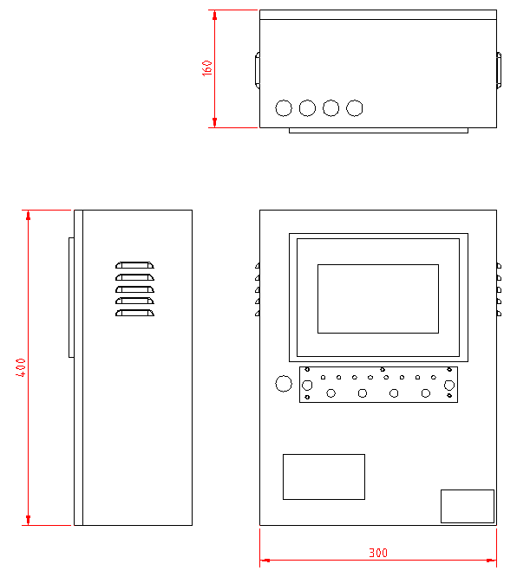

端子接线
监控主机的接线端子排装于设备的内部，端子排各端子的定义如下表所示。
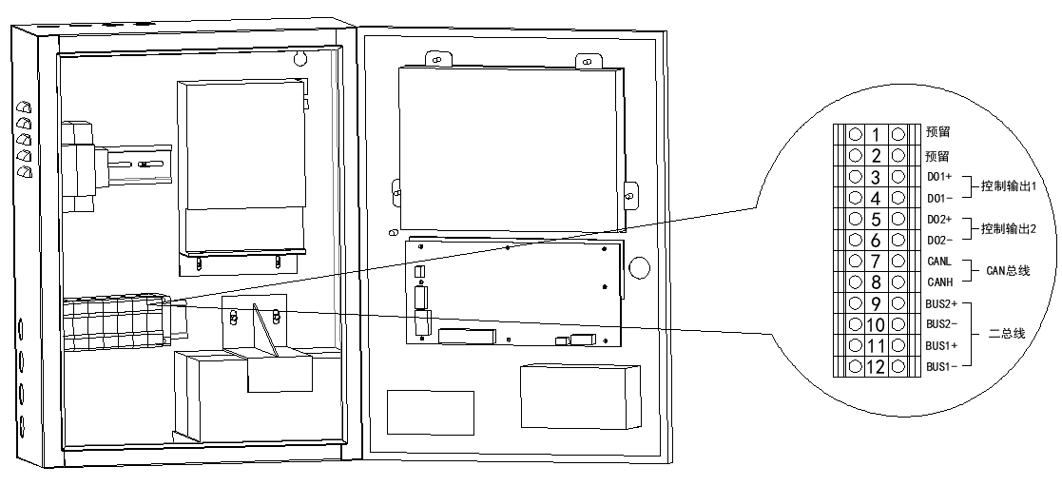
监控器接线端子功能对照表：
端子序号 | 说明 |  | 端子序号 | 说明
1 | 预留 |  | 7 | CAN总线接线端子L
2 | 预留 |  | 8 | CAN总线接线端子H
3 | 控制输出1 DO1+ |  | 9 | 二总线接线端子BUS2+
4 | 控制输出1 DO1- |  | 10 | 二总线接线端子BUS2-
5 | 控制输出2 DO2+ |  | 11 | 二总线接线端子BUS1+
6 | 控制输出2 DO2- |  | 12 | 二总线接线端子BUS1-
备注：
- 外接二总线须采用屏蔽双绞线，建议采用规格为NH-RVSP-2×2.5mm²的线缆；
- 敷设CAN总线通讯线缆时，建议采用规格为NH-RVSP-2×1.5 mm²的线缆；
- 控制输出为2组常开无源触点，触点容量：AC220V 1A或DC30V 1A。

附件

附件一、系统现场开工确认函
系统现场开工确认函
针对**项目名称**项目
我司应贵单位要求将派工程师至现场进行系统集成调试。根据系统调试基本要求，请确认施工现场满足以下条件：
- 本项目监控范围内所有探测器已安装完毕；
- 本项目监控范围内各配电回路均已通电运行；
- 本项目监控范围内探测器至监控主机的电源线和通讯线敷设、连接完毕；
- 现场具备存放本项目设备的安全场地（带锁的房间）或由贵单位签收后自行保管；
注：我司工程师到达后，若确认现场不满足上述系统调试条件，将自行返回。由此造成的工程延期我方概不负责；需二次至现场的将酌情加收服务费。
另：请贵单位安排一名现场协调人员，便于双方关于设备签收、施工确认、培训协调及项目验收方面的接洽。
确认开工日期：
协调人员姓名： 联系方式：
本函请确认回传至FAX：021-69156135

确认签名：
盖 章：

安科瑞电气股份有限公司
企业用电数据服务部
年 月 日

附件二、工作联络单
工作联络单
工程名称
建设单位 |  | 承建单位 | 安科瑞电气股份有限公司
部门 |  | 部门 | 数据服务部
联系人 |  | 联系人
电话 |  | 电话
移动电话 |  | 移动电话
传真 |  | 传真
联系内容：

经办人： 日期： 年 月 日
建设单位意见：

经办人： 日期： 年 月 日

附件三、防火门监控系统设备清单
序号 | 名称 | 型号、规格 | 单位 | 数量 | 备注
1 | 防火门监控器 | AFRD100/B3 | 套 | 1 | 安科瑞
2 | 如果合同中包含防火门监控模块，则在上表中明确列出型号和数量即可；  否则仅列出放后门监控器，但需明确说明该防火门监控器的监控范围。  如：  本防火门监控器监控范围为中关村科技软件园华胜天成科研楼分布在两个配电室内的14只AFRD-CK2和14只AFRD-CB2型防火门监控模块及其附件。

附件四、电气火灾监控系统网络拓扑图

